*Karta pracy – objętość graniastosłupa prostego.*

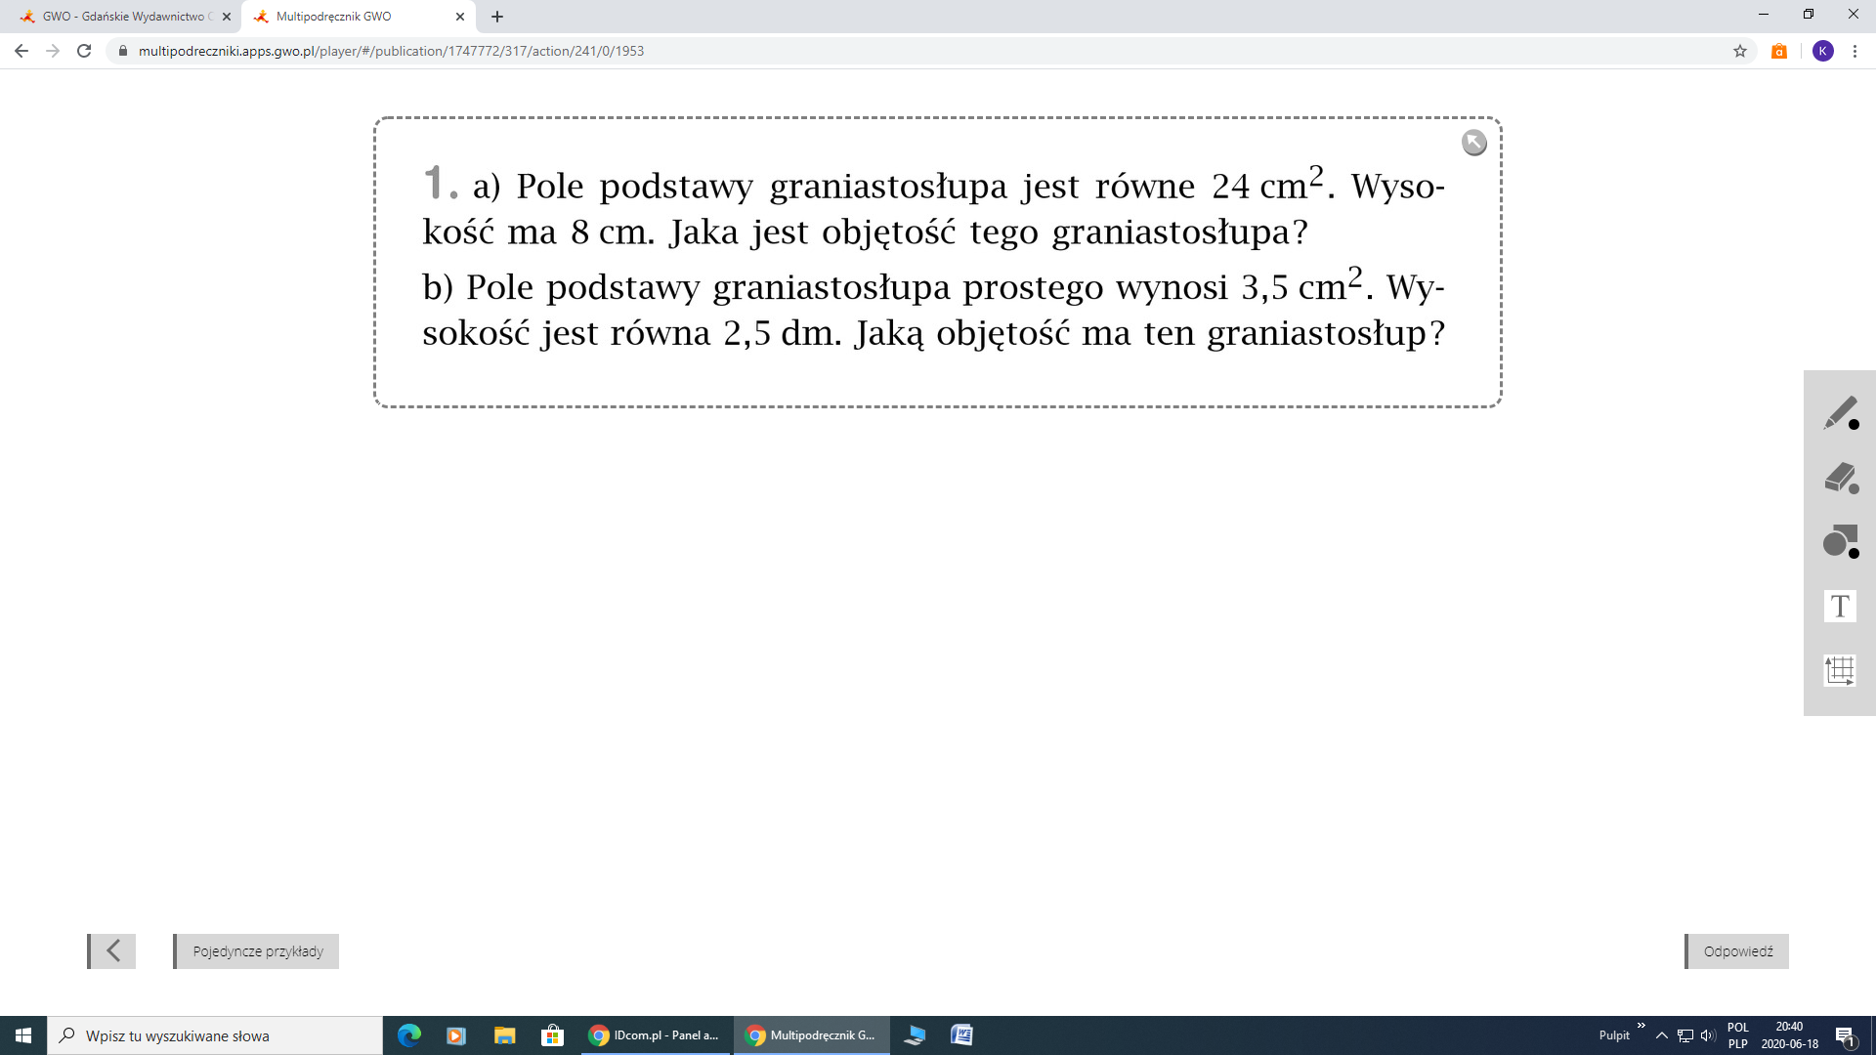

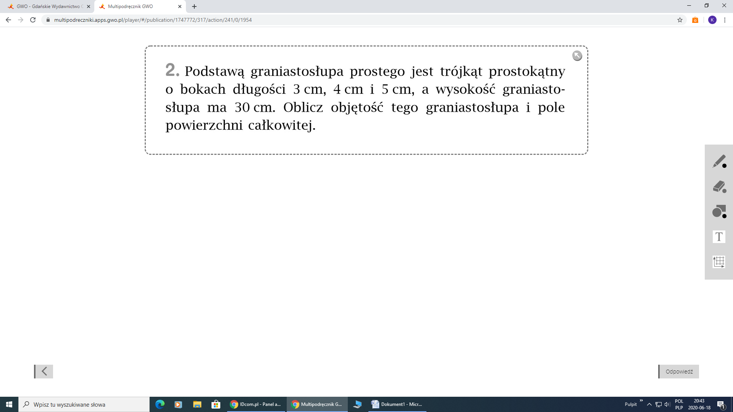

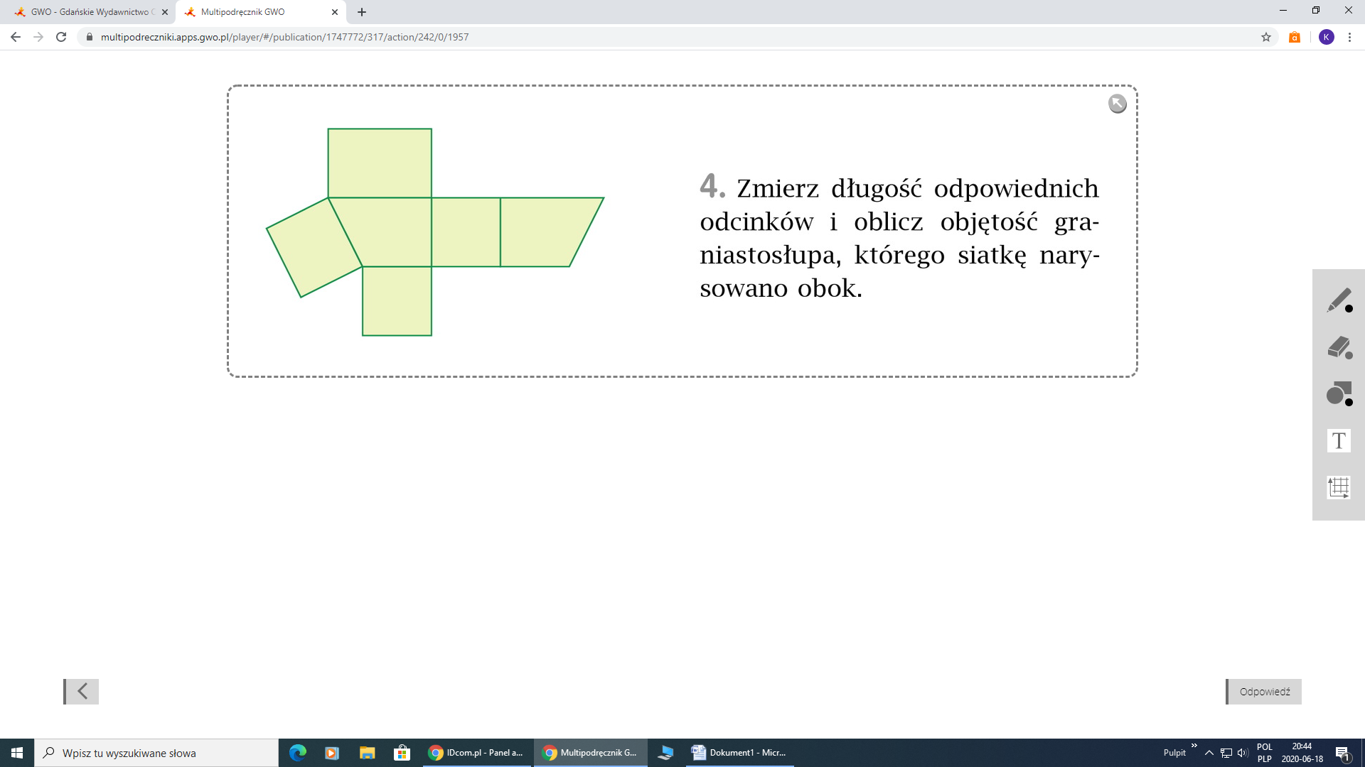

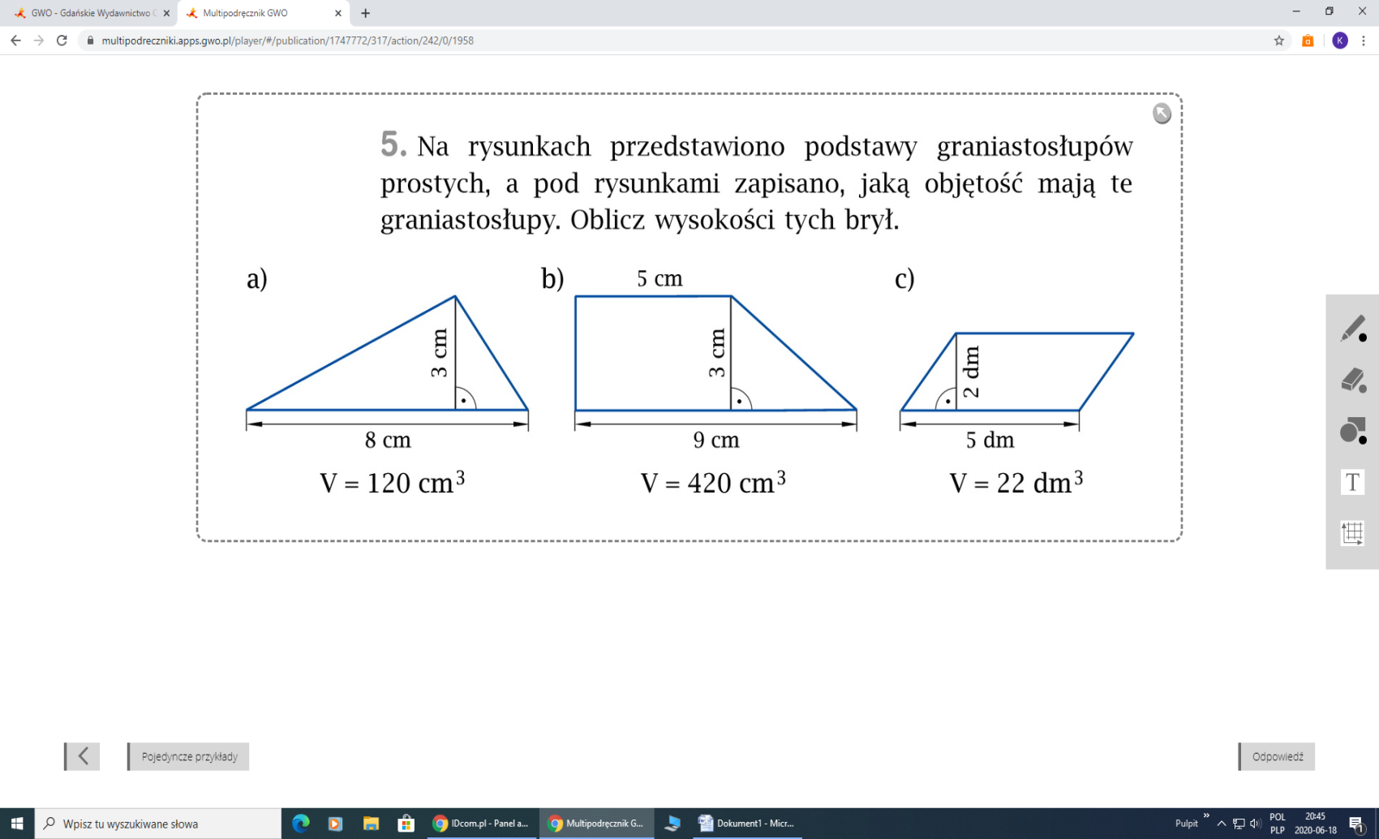

Rozwiązując zadanie 5 proszę wrócić do notatki, którą wysłałam Wam na lekcji poprzedniej, jest tam zrobiony podobny przykład, który pomoże Wam zrobić to zadanie.